1.0 | ઉદ્દેશ્ય : |  | ઉપયોગિતા ઇજનેરીના ઉપયોગ અંગે માર્ગદર્શન આપવું.
2.0 | સ્કોપ : |  | આ પ્રક્રિયા ઇન્ડિયાના ઓપ્થેલ્મિક્સ એલએલપી ખાતે ઉપયોગિતા એન્જિનિયરિંગ પ્રક્રિયા માટે લાગુ પડે છે.
3.0 | જવાબદારી : |  | એન્જિનિયરિંગ ઓફિસર, એન્જિનિયરિંગ વડા, QA ઓફિસર, QA વડા, પ્રોડક્શન કેમિસ્ટ, પ્રોડક્શન ઓફિસર, પ્રોડક્શન વડા
4.0 | મુખ્ય જવાબદારી : |  | QA વડા
5.0 | કાર્યપદ્ધતિ :
5.1 | ઉપયોગિતા એન્જિનિયરિંગ પ્રક્રિયાનો હેતુ ઉપયોગની ભૂલોને ઓળખવા અને ઘટાડવાનો છે અને તેના દ્વારા ઉપયોગ-સંકળાયેલ જોખમ ઘટાડવાનો છે.
5.2 | ઉપયોગિતા ઇજનેરીના સંબંધમાં વિવિધ શબ્દો નીચે વર્ણવેલ છે:-
5.2.1 | અસાધારણ ઉપયોગ :-
 | સામાન્ય ઉપયોગની વિરુદ્ધ અથવા ઉલ્લંઘન કરતી ક્રિયાની સભાનપણે, ઇરાદાપૂર્વકની ક્રિયા અથવા ઇરાદાપૂર્વકની અવગણના.
5.2.2 | સાથેના દસ્તાવેજીકરણ :-
 | તબીબી ઉપકરણ સાથે જોડાયેલી સામગ્રી અને જેમાં વપરાશકર્તા અથવા તબીબી ઉપકરણના સ્થાપન, ઉપયોગ અને જાળવણી માટે જવાબદાર વ્યક્તિઓ માટે માહિતી શામેલ હોય, ખાસ કરીને સલામત ઉપયોગ અંગે.
5.2.3 | સાચો ઉપયોગ :-
 | ઉપયોગ ભૂલ વિના સામાન્ય ઉપયોગ.
5.2.4 | અસરકારકતા :-
 | ચોકસાઈ અને સંપૂર્ણતા કે જેનાથી વપરાશકર્તાઓ ચોક્કસ લક્ષ્યો પ્રાપ્ત કરે છે.
5.2.5 | કાર્યક્ષમતા:-
 | અસરકારકતાના સંદર્ભમાં સંસાધનોનો વિસ્તાર થયો.
5.2.6 | અપેક્ષિત સેવા જીવન :-
 | ઉત્પાદક દ્વારા ઉલ્લેખિત સમયગાળો જે દરમિયાન તબીબી ઉપકરણ ઉપયોગ માટે સલામત રહેવાની અપેક્ષા છે.
5.2.7 | જોખમ સંબંધિત ઉપયોગ દૃશ્ય :-
 | એવા દૃશ્યનો ઉપયોગ કરો જે જોખમી પરિસ્થિતિ અથવા નુકસાન તરફ દોરી શકે.
5.2.8 | સામાન્ય ઉપયોગ:-
 | ઉપયોગ માટેની સૂચનાઓ અનુસાર અથવા ઉપયોગ માટેની સૂચનાઓ વિના પૂરા પાડવામાં આવેલા તબીબી ઉપકરણો માટે સામાન્ય રીતે સ્વીકૃત પ્રથા અનુસાર, કોઈપણ વપરાશકર્તા દ્વારા નિયમિત નિરીક્ષણ અને ગોઠવણો અને સ્ટેન્ડ-બાય સહિત કામગીરી
5.2.9 | ઉપયોગિતા :-
 | યુઝર ઇન્ટરફેસની લાક્ષણિકતાઓ જે ઉપયોગને સરળ બનાવે છે અને તેના દ્વારા ઇચ્છિત ઉપયોગ વાતાવરણમાં અસરકારકતા, કાર્યક્ષમતા અને વપરાશકર્તા સંતોષ સ્થાપિત કરે છે.
5.2.10 | ઉપયોગિતા એન્જિનિયરિંગ :-
 | તબીબી ઉપકરણ, સિસ્ટમો અને કાર્યોની ડિઝાઇનમાં માનવ વર્તન, ક્ષમતાઓ, મર્યાદાઓ અને અન્ય લાક્ષણિકતાઓ વિશેના જ્ઞાનનો ઉપયોગ, જેથી પૂરતી ઉપયોગીતા પ્રાપ્ત થાય.
5.2.11 | પર્યાવરણનો ઉપયોગ કરો :-
 | વાસ્તવિક પરિસ્થિતિઓ અને સેટિંગ જેમાં વપરાશકર્તાઓ તબીબી ઉપકરણ સાથે ક્રિયાપ્રતિક્રિયા કરે છે.
5.2.12 | ભૂલનો ઉપયોગ કરો :-
 | તબીબી ઉપકરણનો ઉપયોગ કરતી વખતે વપરાશકર્તાની ક્રિયા અથવા વપરાશકર્તાની ક્રિયાનો અભાવ જે ઉત્પાદક દ્વારા અપેક્ષિત અથવા વપરાશકર્તા દ્વારા અપેક્ષિત પરિણામ કરતાં અલગ પરિણામ તરફ દોરી જાય છે.
5.2.13 | વિશિષ્ટતાઓનો ઉપયોગ કરો:-
 | તબીબી ઉપકરણના ઉપયોગના સંદર્ભમાં મહત્વપૂર્ણ લાક્ષણિકતાઓનો સારાંશ.
5.2.14 | વપરાશકર્તા:-
 | તબીબી ઉપકરણ સાથે ક્રિયાપ્રતિક્રિયા કરતી વ્યક્તિ.
5.3 | ઉપયોગ સંબંધિત જોખમ ઘટાડવા માટે, ઉત્પાદક નીચેના વિકલ્પોમાંથી એક અથવા વધુનો ઉપયોગ કરશે:-
 | • ડિઝાઇન દ્વારા સહજ સલામતી
 | • તબીબી ઉપકરણમાં અથવા ઉત્પાદન પ્રક્રિયામાં રક્ષણાત્મક પગલાં
5.4 | સલામતી માટેની માહિતીનો ઉપયોગ જોખમ નિયંત્રણ માપદંડ તરીકે થાય છે, અને ઉત્પાદક નક્કી કરશે કે માહિતી,
 | • આના દ્વારા સમજી શકાય છે,
 | • સમજી શકાય તેવું છે,
 | • ઇચ્છિત ઉપયોગ વાતાવરણમાં વપરાશકર્તાઓ દ્વારા તબીબી ઉપકરણના યોગ્ય ઉપયોગને સમર્થન આપે છે.
5.5 | તબીબી ઉપકરણનો હેતુપૂર્વક ઉપયોગ પત્રિકામાં શામેલ હોવો જોઈએ. તબીબી ઉપકરણના ઉપયોગ માટેની સૂચનાઓ (ઉદાહરણ તરીકે, બોટલ લો અને ઢાંકણને ફેરવો, ટેમ્પર એવિડન્ટ સ્નેપ કોલર દૂર કરો, ટીપું છોડવા માટે બોટલના પાયા પર હળવેથી દબાવો, બોટલને દબાવશો નહીં, ઉપયોગ પછી તરત જ બોટલનું ઢાંકણ પાછું મજબૂત રીતે મૂકો વગેરે) પત્રિકામાં લખવામાં આવશે જેથી ઉપયોગ સંબંધિત ભૂલો ઓછી થાય.
5.6 | તબીબી ઉપકરણના ખોટા ઉપયોગ/ઉપયોગની ભૂલ ઘટાડવામાં સાવચેતી રાખવામાં મદદ કરે છે. કોઈપણ ઘટકોથી એલર્જી હોય તો ઉપયોગ કરશો નહીં, બોટલની ટોચને કોઈપણ સપાટી પર સ્પર્શ કરશો નહીં, સમાપ્તિ તારીખ પછી ઉપયોગ કરશો નહીં, ઉપયોગ કરતા પહેલા કોન્ટેક્ટ લેન્સ કાઢી નાખો વગેરે સાવચેતીઓ પત્રિકામાં શામેલ કરવામાં આવશે.
5.7 | ચેતવણી ઉત્પાદનના યોગ્ય ઉપયોગ / ઉપયોગ સંબંધિત ભૂલોને ઘટાડવામાં મદદ કરે છે. ગળી ન જાઓ, ઇન્જેક્શન માટે નહીં, ફક્ત બાહ્ય ઉપયોગ માટે, બાળકોની નજર અને પહોંચથી દૂર રાખો જેવી ચેતવણીઓ ઉત્પાદન સાથે આપવામાં આવશે અને પત્રિકામાં શામેલ કરવામાં આવશે.
5.8 | ઉપયોગિતા ઇજનેરી પ્રક્રિયા :-
5.8.1 | ઉપયોગિતા ઇજનેરી પ્રક્રિયાનો હેતુ દર્દી, વપરાશકર્તા અને ઉપયોગિતા સંબંધિત અન્ય લોકો માટે સલામતી પૂરી પાડવાનો છે.
5.8.2 | આ હેતુને હાંસલ કરવા માટે, ઉપયોગિતા ઇજનેરી પ્રક્રિયા યોગ્ય ઉપયોગ અને ઉપયોગની ભૂલો, એટલે કે, સામાન્ય ઉપયોગ સાથે સંકળાયેલ ઉપયોગિતા સમસ્યાઓથી થતા જોખમને ઘટાડે છે.
5.8.3 | એક વ્યાપક જોખમ વ્યવસ્થાપન પ્રક્રિયામાં તબીબી ઉપકરણ સાથે સંકળાયેલા જોખમો અને જોખમી પરિસ્થિતિઓને ઓળખવા માટે પ્રક્રિયાની સ્થાપના, દસ્તાવેજીકરણ અને જાળવણી, સંકળાયેલા જોખમોનો અંદાજ અને મૂલ્યાંકન, તે જોખમોને નિયંત્રિત કરવા અને સમગ્ર જીવન ચક્ર દરમિયાન તે નિયંત્રણો કેટલા અસરકારક છે તેનું નિરીક્ષણ કરવાનો સમાવેશ થાય છે. આમાં નીચેનાનો સમાવેશ થાય છે:-
 | • જોખમ મૂલ્યાંકન
 | • જોખમ નિયંત્રણ અને
 | • ઉત્પાદન અને ઉત્પાદન પછીની માહિતી
5.8.4 | જોખમ વ્યવસ્થાપન એ સ્વીકાર્ય જોખમ નક્કી કરવા માટે નિર્ણય લેવાની પ્રક્રિયા છે જ્યારે ઉપયોગિતા એન્જિનિયરિંગ એ ઉપયોગની ભૂલોની શક્યતા ઘટાડવા માટે ડિઝાઇન અને વિકાસ પ્રક્રિયા છે જે ઉપયોગિતા સાથે સંકળાયેલા જોખમમાં પરિણમી શકે છે.
5.8.5 | તબીબી ઉપકરણના ઉપયોગના સ્પષ્ટીકરણમાં ઇચ્છિત તબીબી સંકેત, ઇચ્છિત વપરાશકર્તા પ્રોફાઇલ અને ઉપયોગ પર્યાવરણની વિગતો શામેલ હોવી જોઈએ.
5.8.6 | નીચેનો આકૃતિ જોખમ વ્યવસ્થાપન પ્રક્રિયા અને ઉપયોગીતા એન્જિનિયરિંગ પ્રક્રિયા વચ્ચેના સંબંધ અને ક્રિયાપ્રતિક્રિયાઓનું વિહંગાવલોકન પૂરું પાડે છે:-
 | 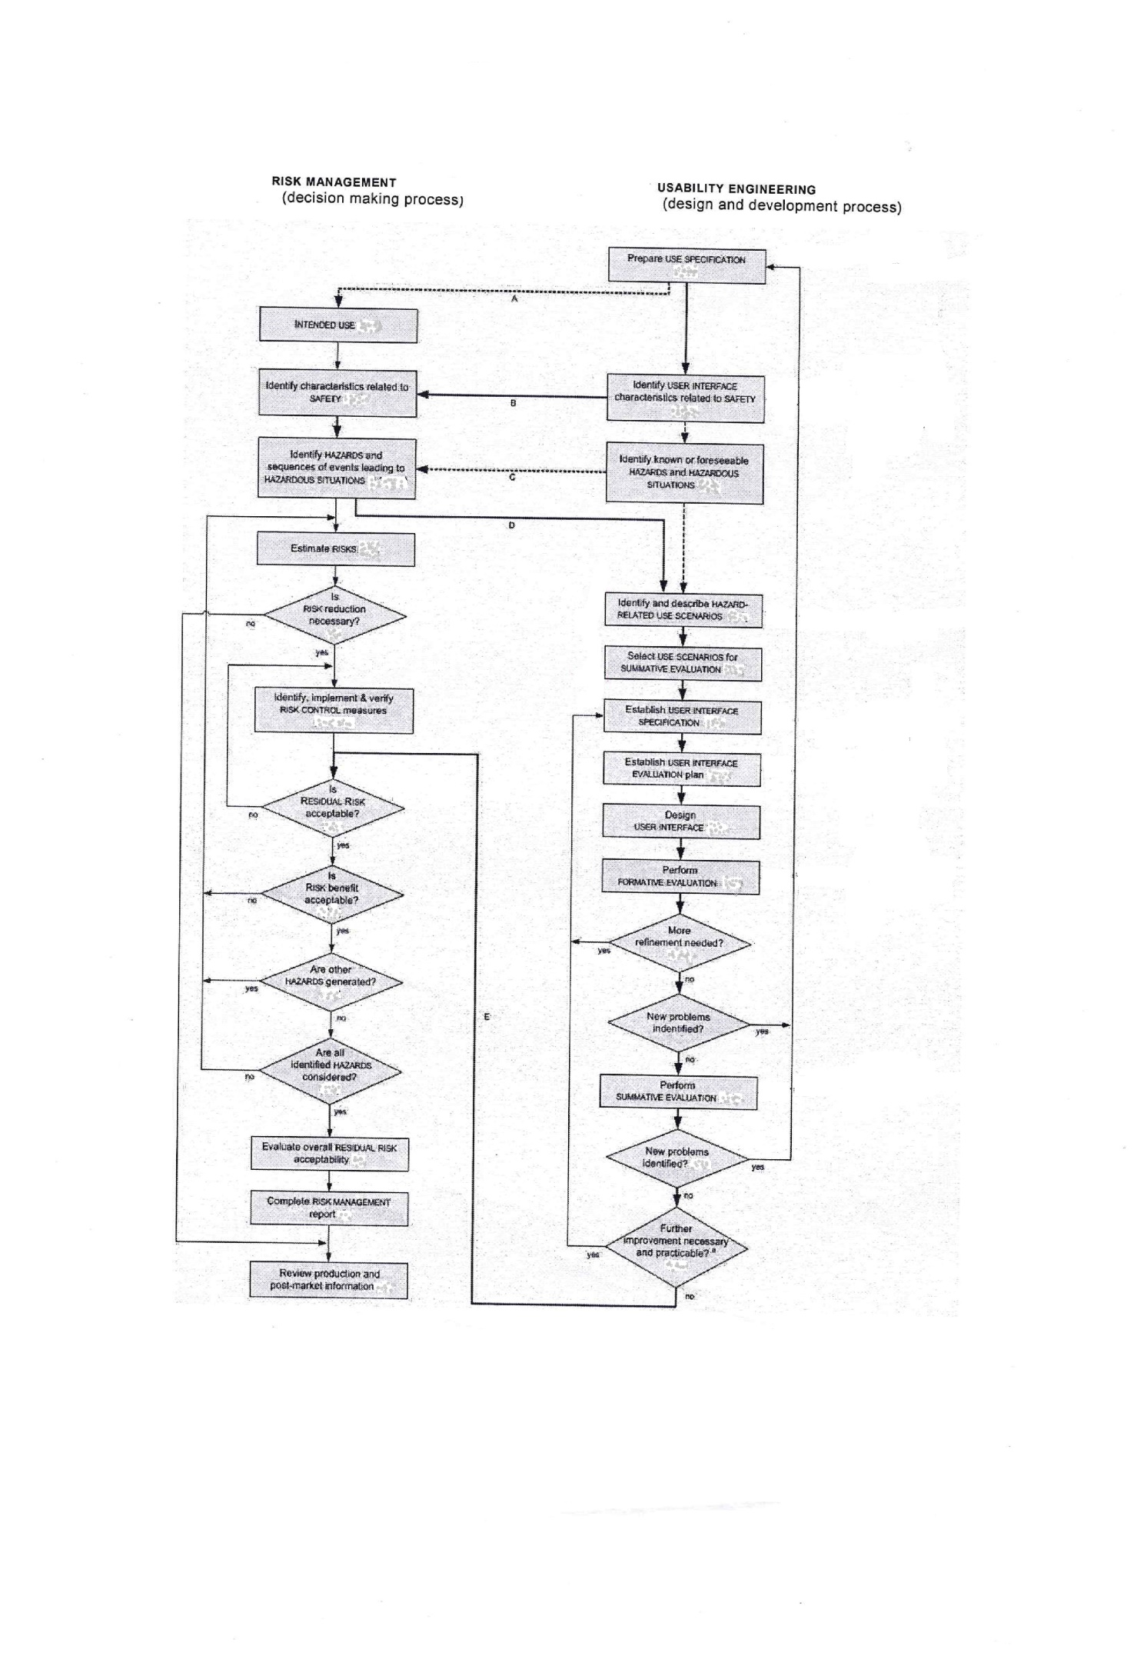
5.8.7 | A, B, C, D, E બે પ્રક્રિયાઓ વચ્ચે માહિતી પ્રવાહનું પ્રતિનિધિત્વ કરે છે. ઓળખાયેલી નવી સમસ્યાઓનો અર્થ એ થાય કે નવા જોખમો, જોખમી પરિસ્થિતિઓ અથવા જોખમ-સંબંધિત ઉપયોગના દૃશ્યો શોધાયા છે અથવા અમલમાં મૂકાયેલ જોખમ નિયંત્રણ બિનઅસરકારક છે.
5.8.8 | સલામતી અને સંભવિત ભૂલો સંબંધિત વપરાશકર્તા સંવાદ માધ્યમ લાક્ષણિકતાઓ ઓળખવામાં આવશે. પછી જાણીતા અથવા અનુમાનિત જોખમો અને જોખમી પરિસ્થિતિઓને ઓળખવામાં આવશે.
5.8.9 | જોખમ સંબંધિત ઉપયોગના દૃશ્યો ઓળખી અને વર્ણવવામાં આવશે. પછી સારાંશ મૂલ્યાંકન માટે જોખમ સંબંધિત ઉપયોગના દૃશ્યો પસંદ કરો.
5.8.10 | યુઝર ઇન્ટરફેસ સ્પષ્ટીકરણ અને વપરાશકર્તા સંવાદ માધ્યમ મૂલ્યાંકન યોજના સ્થાપિત કરવામાં આવશે. પછી રચનાત્મક મૂલ્યાંકન આયોજન હાથ ધરવામાં આવશે જેમાં ક્યારે વધુ પુનરાવર્તનોની જરૂર નથી તે નક્કી કરવા માટેના માપદંડોનો સમાવેશ થાય છે. પછી ઇચ્છિત વપરાશકર્તાઓ સાથે વાસ્તવિક ઉપયોગનું અનુકરણ કરવા માટે સારાંશાત્મક મૂલ્યાંકન હાથ ધરવામાં આવે છે.
5.8.11 | પોસ્ટ-પ્રોડક્શન માહિતીની સમીક્ષા:-
5.8.11.1 | ઉપલબ્ધ પોસ્ટ-પ્રોડક્શન માહિતીની સમીક્ષા કરવામાં આવે છે જેથી તબીબી ઉપકરણ સાથેની જાણીતી સમસ્યાઓ ઓળખી શકાય જે ઉપયોગીતા સમસ્યાઓને કારણે થઈ શકે છે.
5.8.11.2 | પ્રતિકૂળ ઘટનાઓ અને ગ્રાહક ફરિયાદોના ઓછા અહેવાલને કારણે ઉત્પાદન પછીની માહિતી અધૂરી હોઈ શકે છે, અને સમસ્યાનું મૂળ કારણ ઓળખવું મુશ્કેલ હોઈ શકે છે, તેથી ઉત્પાદકે ઘટના અહેવાલો, ગ્રાહક ફરિયાદો અથવા ઉત્પાદન રિકોલની સંખ્યા કરતાં ઓળખાયેલ સમસ્યા સાથે સંકળાયેલ સંભવિત નુકસાનની ગંભીરતાનું વિશ્લેષણ કરવું જોઈએ.
6.0 | પરિશિષ્ટો:-
6.1 | પરિશિષ્ટ-I: પ્લાન્ટ સ્ટાર્ટ-અપ માટે ચેકલિસ્ટ
7.0 | સંદર્ભો:- NA
7.1 | BS EN 62366-1:2015+A1:2020: તબીબી ઉપકરણોમાં ઉપયોગિતા ઇજનેરીનો ઉપયોગ
8.0 | પુનરાવર્તન ઇતિહાસ:-
ક્રમ નંબર | પુનરાવર્તન નં. | પુનરાવર્તનની તારીખ |  | એસ.ઑ.પી.નં. | રદ કરેલ નં.. | પુનરાવર્તન માટેનું કારણ
 | 01 |  |  | PREG22-01 | PREG22-0 | • કંપનીનું નામ “ઇન્ડિયાના ઓપ્થેલ્મિક્સ” થી “ઇન્ડિયાના ઓપ્થેલ્મિક્સ એલએલપી” માં બદલવું.  • SOP માં અનુક્રમે કલમ 2.0, 6.0, 7.0 અને 8.0 માં અવકાશ, જોડાણો, સંદર્ભો અને પુનરાવર્તન ઇતિહાસનો ઉમેરો.

